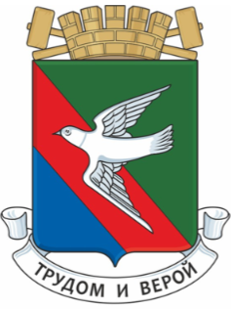

ГОРЛОВСКИЙ ГОРОДСКОЙ СОВЕТ
ДОНЕЦКОЙ НАРОДНОЙ РЕСПУБЛИКИ

РЕШЕНИЕ

26 июня 2025 года № I/50-3
г. Горловка

О признании утратившим силу решение Горловского городского совета Донецкой Народной Республики от 30 ноября 2023 года № I/10-4 «Об утверждении Положения о бюджетном процессе в муниципальном образовании городском округе Горловка Донецкой Народной Республики»

Рассмотрев экспертное заключение Администрации Главы
и Правительства Донецкой Народной Республики от 24 февраля 2025 года № 39/25 «О проведении правовой экспертизы муниципального правового акта», руководствуясь Федеральным законом от 06 октября 2003 года № 131-ФЗ
«Об общих принципах организации местного самоуправления в Российской Федерации», Законом Донецкой Народной Республики от 14 августа 2024 года № 468-ПНС «О местном самоуправлении в Донецкой Народной Республике», Уставом муниципального образования городского округа Горловка Донецкой Народной Республики, принятым решением Горловского городского совета Донецкой Народной Республики от 25 октября 2023 года № I/6-1, Регламентом Горловского городского совета Донецкой Народной Республики, утвержденным решением Горловского городского совета Донецкой Народной Республики от 13 марта 2024 года № I/23-4, Горловский городской совет Донецкой Народной Республики

РЕШИЛ:

- Признать утратившими силу решение Горловского городского совета Донецкой Народной Республики от 30 ноября 2023 года № I/10-4 «Об утверждении Положения о бюджетном процессе в муниципальном образовании городском округе Горловка Донецкой Народной Республики».

- Настоящее Решение подлежит официальному опубликованию в сетевом издании Государственная информационная система нормативно правовых актов Донецкой Народной Республики, доменное имя сайта - gisnpa-dnr.ru.

3. Настоящее Решение подлежит размещению на официальном сайте муниципального образования городского округа Горловка Донецкой Народной Республики, доменное имя сайта - https://gorlovka-r897.gosweb.gosuslugi.ru.

4. Настоящее Решение вступает в силу после его официального опубликования.

Глава муниципального образования
городского округа Горловка
Донецкой Народной Республики И.С. ПРИХОДЬКО

Временно исполняющий полномочия
председателя Горловского городского совета
Донецкой Народной Республики
первого созыва Н.Ю. БОТВИНА

